消费品召回计划
生产者名称 | 福州中商贸易有限公司
产品名称 | 塑胶玩具-考古玩具
品牌 | /
涉及数量 | 16盒
型号/规格 | MNKL-1005
生产起止日期 | 2022.5.1-2022.5.30
生产批号/批次 | 2022-5-1
产品描述及外观图片 | 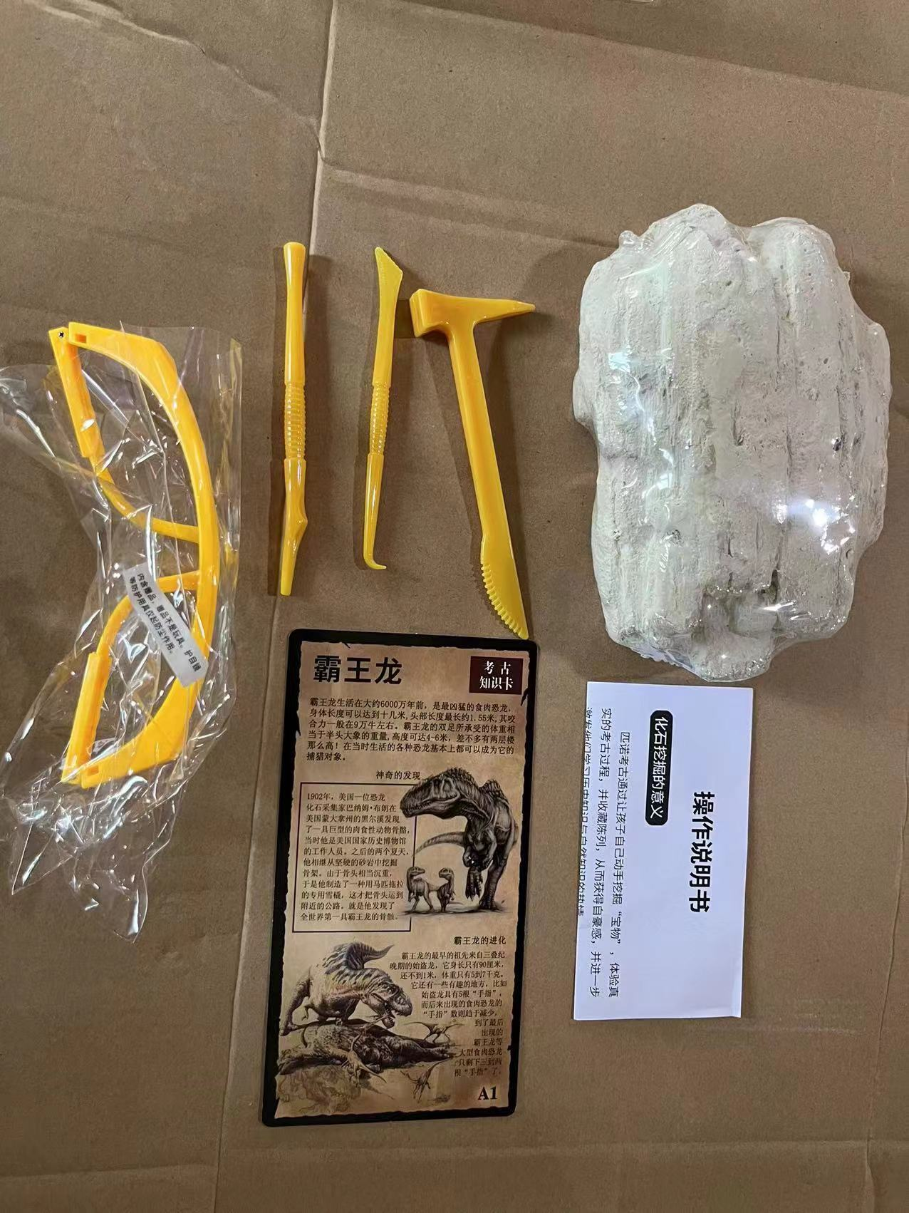
存在的缺陷 | 用于包装护目镜的塑料袋厚度不符合标准GB6675.2-2014《玩具安全第2部分：机械与物理性能》的要求
可能导致的后果 | 极端情况下塑料袋可能会附着于幼儿的面部，导致窒息的情况发生
避免损害发生的应急处置方式 | 立即丢弃护目镜塑料袋
具体召回措施 | 为消费者提供退换货服务
召回负责机构 | 福州中商贸易有限公司
召回联系方式 | 15805060307
召回进度安排 | 2023年3月20日至2023年6月20日，福州中商贸易有限公司在门店发布召回公告，并通过公司售后热线等方式通知经销商此次召回事宜，为购买该批次产品的消费者提供修理或者退换货服务。同时，消费者也可拨打电话15805060307了解具体事宜。
其他需要报告的内容 | 无
其他信息 | 相关用户也可以登录缺陷产品管理中心网站dpac.samr.gov.cn、www.recall.org.cn或关注微信公众号（SAMRDPAC)，或拨打缺陷产品管理中心热线电话：010-59799616，了解更多信息。

